Министерство науки и высшего образования Российской Федерации

**Федеральное государственное бюджетное образовательное учреждение**

**высшего образования**

«Владимирский государственный университет

имени Александра Григорьевича и Николая Григорьевича Столетовых»

(ВлГУ)

Кафедра информационных систем и программной инженерии

**Самостоятельная работа**

**по дисциплине**

**«Теория информационных процессов и систем»**

**МОДЕЛИРОВАНИЕ ИНФОРМАЦИОННЫХ ПРОЦЕССОВ В НОТАЦИИ BPMN**

**Выполнил**:

ст. гр. ПРИ-120

Д. А. Грачев

**Принял**:

Бородина Е. К.

Владимир, 2022

ЦЕЛЬ РАБОТЫ

Сформировать навыки использования диаграммы BPMN для моделирования информационных процессов.

ТЕОРЕТИЧЕСКАЯ ЧАСТЬ

**Назначение BPMN**

Business Process Model and Notation (нотация моделирования бизнес-процессов) — это система условных обозначений, которая отображает бизнес-процессы с помощью блок-схем. BPMN диаграмма показывает в какой последовательности совершаются рабочие действия и перемещаются потоки информации. Наглядная схема показывает, где в процессах есть узкие места или вовсе тупики, из-за которых клиенты уходят или не заканчивают целевое действие. BPMN подсвечивает места, которые можно улучшить и моделирует способы адаптации под новые условия.

**Обоснование выбора инструментального средства**

ARIS Express – свободно распространяемая версия программы для моделирования бизнес-процессов организации фирмы Software AG. Она ориентирована на обычных пользователей, на университеты и студентов.

ПРАКТИЧЕСКАЯ ЧАСТЬ

**Описание предметной области**

В качестве предметной области была выбрана деятельность университета, а точнее та ее часть, которая отвечает за прием абитуриентов в университет. Для диаграммы были выделены следующие сущности(пулы):

1. Абитуриент – человек, желающий поступить в университет
2. Приемная комиссия – часть университета, обеспечивающая взаимодействие с абитуриентами и прием их документов
3. Кафедра – часть университета, которая в рамках приема абитуриентов проводит вступительные экзамены
4. Ректорат – часть университета, анализирующая результаты проведения вступительных экзаменов и принимающая решение о зачислении абитуриента

**Описание информационных процессов**

Абитуриент, окончивший среднее учебное заведение может подать документы на поступление в университет, который обязан рассмотреть заявление о поступлении и на основе конкурсных список принять решение о зачислении абитуриентов на обучение.

Во время поступления студенту может понадобиться сдать некоторые вступительные экзамены в случае, если он поступает в университет после колледжа, или в случае поступления на направления, для которых требуются дополнительные испытания. Данные вступительные экзамены проводит кафедра со своим преподавательским составом.

После окончания приема документов приемной комиссией и окончания вступительных экзаменов ректорат формирует конкурсные списки на основе баллов за экзамены и публикует приказ о зачислении студентов

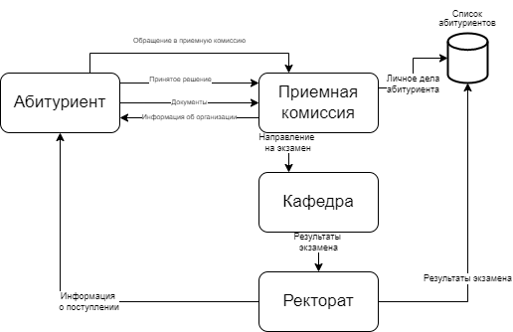

Рисунок 1. Схема информационных процессов

**BPMN-диаграмма и ее описание**

Описание диаграммы:

* Процесс работы “Приемной комиссии” инициируется входящим сообщением - поступившим обращением от абитуриента.
* Процесс работы “Абитуриента” запускается в начале работы системы, после сдачи экзаменов
* Процесс работы “Кафедры” инициируется входящим сообщением -поступившим направлением на экзамен.
* Процесс работы “Ректората” инициируется входящим сообщением -поступившими результатами экзаменов.

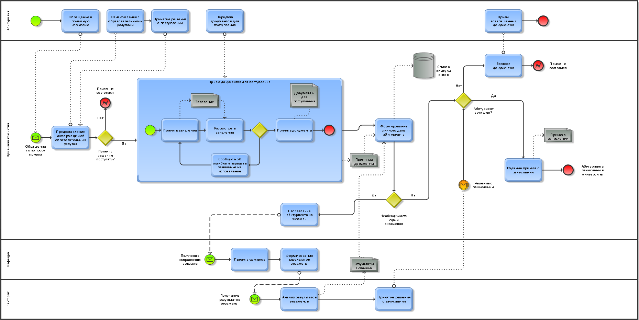

Рисунок 2. BPMN-диаграмма

ВЫВОД

В ходе выполнения самостоятельной работы были приобретены практические навыки по использования диаграммы BPMN для моделирования информационных процессов.